Nama : Alliya Fajrin
NPM : 23312248
DOKUMENTASI WEB

- Admin Dashboard
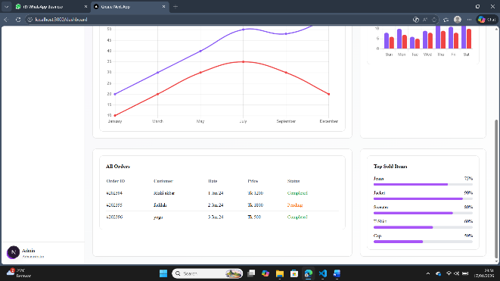
Dashboard utama merupakan halaman awal yang ditampilkan setelah admin berhasil login. Halaman ini menyajikan ringkasan informasi penting mengenai aktivitas dan performa toko secara keseluruhan.
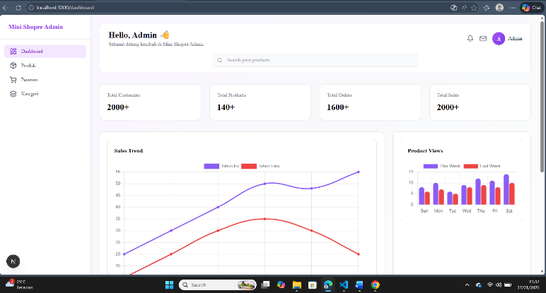

- Header Dashboard
Header berada di bagian atas halaman dashboard dan berfungsi sebagai area informasi akun dan akses cepat.
Elemen
- Teks sapaan admin
- Kolom pencarian produk
- Ikon notifikasi
- Ikon profil admin
Fungsi
- Menampilkan identitas pengguna yang login
- Mempermudah pencarian produk
- Memberikan akses cepat ke notifikasi dan akun

- Ringkasan Data (Summary Card)
Ringkasan data ditampilkan dalam bentuk kartu informasi untuk menunjukkan statistik utama sistem.
Elemen
- Total Customers
- Total Products
- Total Orders
- Total Sales
Fungsi
- Menampilkan statistik utama secara singkat
- Membantu admin memantau performa toko
- Mempercepat pengambilan Keputusan

- Grafik Sales Trend
Grafik Sales Trend menampilkan perbandingan tren penjualan berdasarkan periode waktu tertentu.
Elemen
- Grafik garis (Line Chart)
- Data Tahun Ini
- Data Tahun Lalu
- Label bulan
Fungsi
- Menganalisis tren penjualan
- Membandingkan performa penjualan antar tahun
- Mengevaluasi strategi bisnis

- Data Pesanan (All Orders)
Bagian All Orders menampilkan daftar pesanan terbaru yang tercatat dalam sistem.
Elemen
- Order ID
- Nama customer
- Tanggal pemesanan
- Harga
- Status pesanan
Fungsi
- Memantau transaksi terbaru
- Mengelola status pesanan
- Mengecek riwayat transaksi

- Produk Terlaris (Top Sold Items)
Top Sold Items menampilkan daftar produk dengan tingkat penjualan tertinggi dalam bentuk visual persentase.
Elemen
- Nama produk
- Progress bar
- Persentase penjualan
Fungsi
- Mengetahui produk paling diminati
- Menentukan strategi stok
- Mendukung perencanaan promosi

- Sidebar Navigasi
Sidebar navigasi merupakan menu utama yang digunakan admin untuk berpindah antar halaman sistem.
Elemen
- Menu Dashboard
- Menu Produk
- Menu Pesanan
- Menu Kategori
Fungsi
- Mempermudah navigasi sistem
- Mengelola fitur admin
- Mengakses halaman pengelolaan data

- Halaman Products
Halaman Products merupakan halaman manajemen produk yang dibangun menggunakan Next.js App Router, React Client Component, dan Tailwind + shadcn/ui, serta terhubung langsung ke API backend untuk pengambilan data produk.
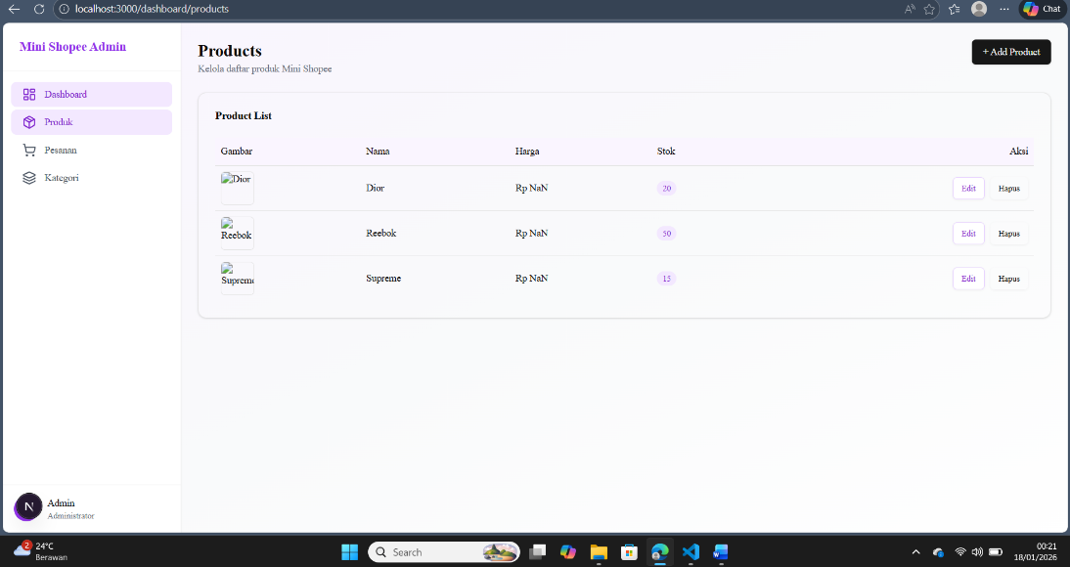

Elemen
- Client Component ("use client")
- Layout dashboard
- Sidebar navigasi
- Komponen tabel produk
- API /api/products
Fungsi
- Mengambil data produk dari backend (GET API)
- Menampilkan data produk secara dinamis
- Menjadi pusat pengelolaan produk admin

- Fetch Data Produk (API Integration)
Tombol Add Product digunakan untuk menambahkan produk baru ke dalam sistem.
Elemen
  - Endpoint API /api/products
  - Fetch API / Axios
  - State React (useState)
  - Effect React (useEffect
Fungsi
    - Mengambil data produk dari database
    - Menyimpan data ke state frontend
    - Memastikan data selalu sinkron dengan backend

- Product List (Tabel Produk)
Tabel produk dibuat menggunakan shadcn/ui Table Component yang dikombinasikan dengan Tailwind CSS.
Elemen
    - <Table>
    - <TableHeader>
    - <TableBody>
    - <TableRow>
    - <TableCell>
Fungsi
    - Menampilkan informasi produk secara terstruktur
    - Mempermudah pengelolaan banyak produk
    - Memberikan akses cepat ke aksi produk

- Form Validasi & TypeScript
Validasi data dilakukan secara tipe menggunakan TypeScript Interface agar data sesuai dengan struktur backend.
Elemen
- Interface Product
- Field wajib (id, name, price, stock, image)
- Error TypeScript
Fungsi
- Mencegah data tidak lengkap
- Mengurangi bug saat runtime
- Menjaga konsistensi data frontend dan backend

- Tombol Hapus Produk
Penghapusan produk dilakukan dengan memanggil API delete dan memperbarui state frontend.
Elemen
  - Tombol Delete
  - API DELETE /api/products/:id
  - State update
Fungsi
- Menghapus data produk dari database
- Menghilangkan produk dari tabel
- Menjaga data tetap relevan

- Tombol Edit Produk
Fitur edit memanfaatkan dialog yang sama dengan Add Product, namun dengan data awal yang diisi otomatis.
Elemen
- Tombol Edit
- Dialog edit
- State selected product
Fungsi
- Mengubah data produk
- Mengirim perubahan ke backend (PUT/PATCH API)
- Memperbarui tampilan tanpa reload

